猫下巴那堆小黑点，八成是被你家塑料碗坑的
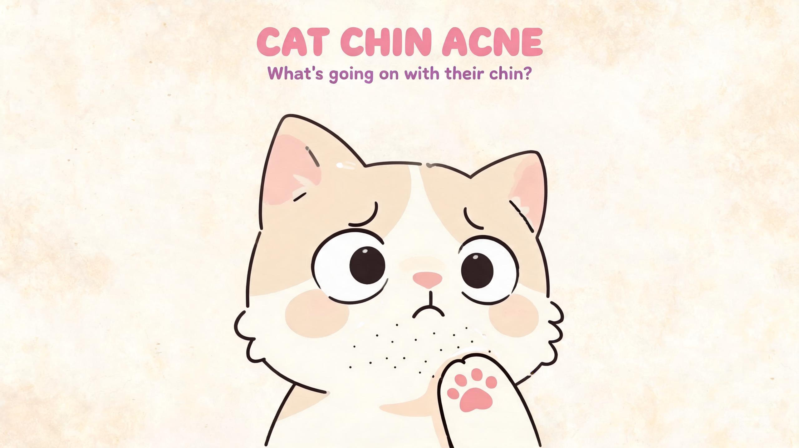
猫黑下巴封面
我之前撸猫，偶尔摸到它下巴毛毛糙糙的。
扒开毛一看，一排针尖大小的黑点，像人鼻子上的黑头，还粘在毛根上。用指甲一抠，能抠出个小黑粒，再一蹭就是油乎乎的印子。
我当时第一反应是脏。给它洗，给它擦，过两天又冒出来。后来才知道，这东西叫猫痤疮，养猫的人直接叫它「黑下巴」，不是脏不脏的问题——根本原因你家饭碗。

先搞清楚，那堆黑点到底是什么
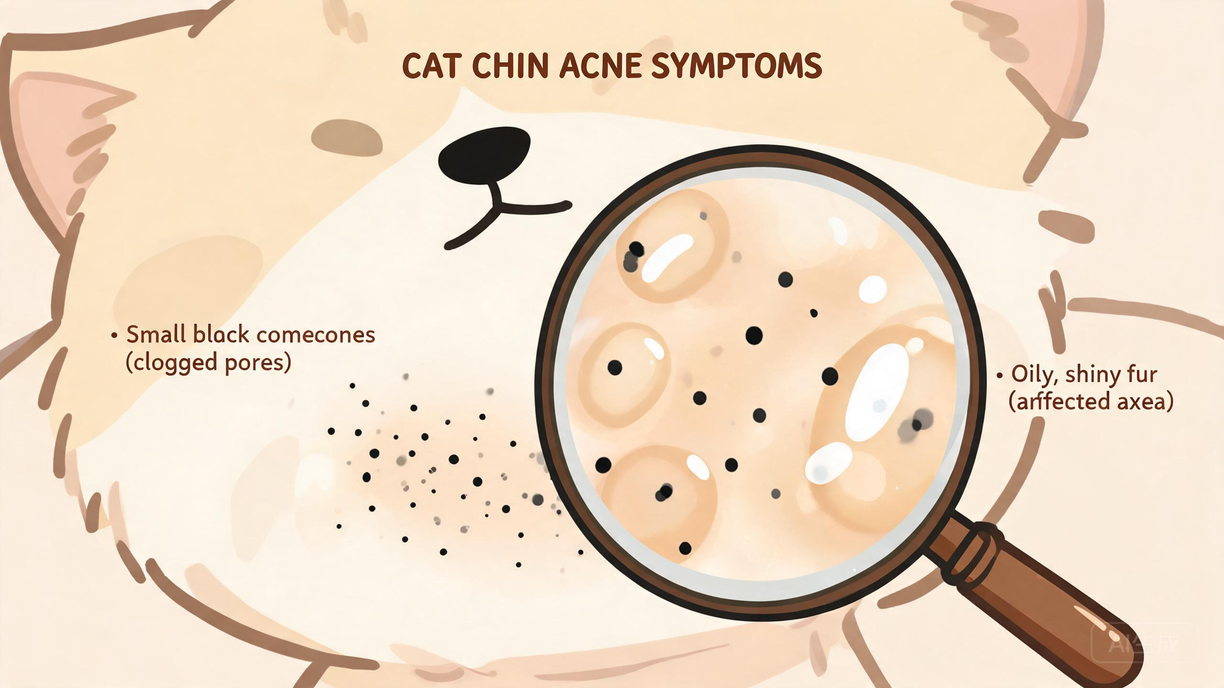
黑下巴症状特写
人下巴长痘，猫下巴也长痘。机制一模一样：皮脂腺出油多了，堵毛囊口，氧化变黑，形成黑头粉刺。
轻的就是黑点点，下巴毛发油，摸起来黏糊糊。
重的会红肿、起丘疹、脓包，甚至结痂、掉毛。猫会痒，拿手蹭，蹭完感染更重。
我家那只是轻的，就下巴一圈黑点，没红肿。当时我还以为它自己蹭到脏东西了，谁懂啊。

头号元凶：塑料饭碗
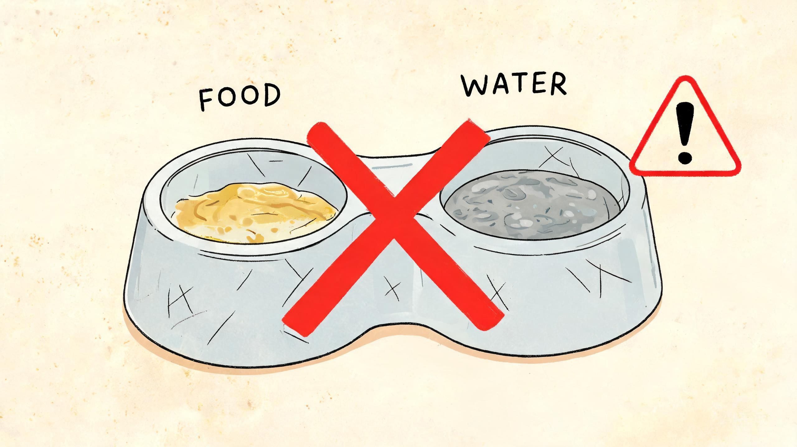
塑料碗的问题
之前我家喂饭用的是淘宝九块九包邮的塑料双碗，一边粮一边水，便宜，颜色也好看。
结果这碗就成了小黑点的温床。
为什么塑料碗最容易养出黑下巴，三件事：
一、塑料表面是多孔的。 你肉眼看着光滑，放大镜下全是微小凹槽。油渍、食物残渣、口水渗进去，洗不掉，越用越臭。
二、塑料容易留划痕。 我家那只爱扒碗，底面一圈全是爪印子，每道划痕里都能藏细菌。
三、下巴天天贴。 猫吃饭把下巴整个埋进碗里，碗里那堆油脂细菌直接蹭到它下巴毛囊口。堵塞 + 感染，黑头不就长出来了。
我后来看资料说，塑料碗换成陶瓷/玻璃/不锈钢的，轻度黑下巴自己就能好。 这话我当时不信，觉得哪有这么简单。结果我把九块九那碗扔了，换俩陶瓷碗，两周之后，黑点自己消了七成。
啧。

碗怎么选
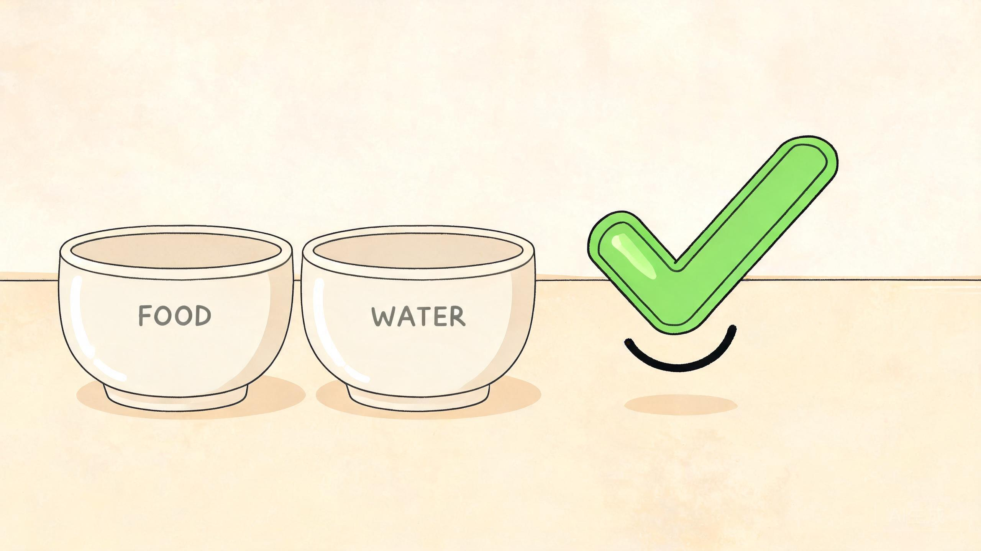
陶瓷碗替换方案
陶瓷、玻璃、304 不锈钢，这三样都行，按家里实际挑。
我用的是陶瓷，重的那种，底部宽的，猫扒不动。二十来块钱一个，拼多多、宜家都有。别买那种薄瓷、印花在上的，印花釉面里可能含铅，长期舔不放心。
玻璃碗也行，透明的能看见有没有脏。缺点是容易碎，我家那只扒掉过一次，碎渣子扫了半小时。
不锈钢更耐造，但有的猫对金属反光敏感，不爱用。我家没这毛病，就是冬天摸上去凉，猫嫌冻脸。
几点我踩过的坑：
- 别买双碗。 一边吃饭一边喝水，粮里泡水、水里掉渣，两边都臭。两个碗分开，中间至少隔一脚远。
- 饭碗水碗分开。 猫嫌弃吃饭的地方跟喝水一个味儿，水也喝得少。
- 吃完就洗。 我以前一天洗一次，现在吃完立刻洗，热水 + 洗洁精冲干净。湿粮的碗尤其不能过夜，夏天半天就能长菌。
- 塑料双碗，能扔就扔。 我知道便宜，但真不值那省下来的十几块。

家里只有塑料碗怎么办
先用也不是不行，但得勤快。
每次吃完立刻刷，用热水 + 洗洁精，里外搓。一两周用开水烫一次消毒。发现表面磨花、有异味、变形，直接换掉。别等碗都包浆了还在凑合用。
但讲真，能换就换，陶瓷碗几十块，能用好多年。

轻度黑下巴：洗必泰擦
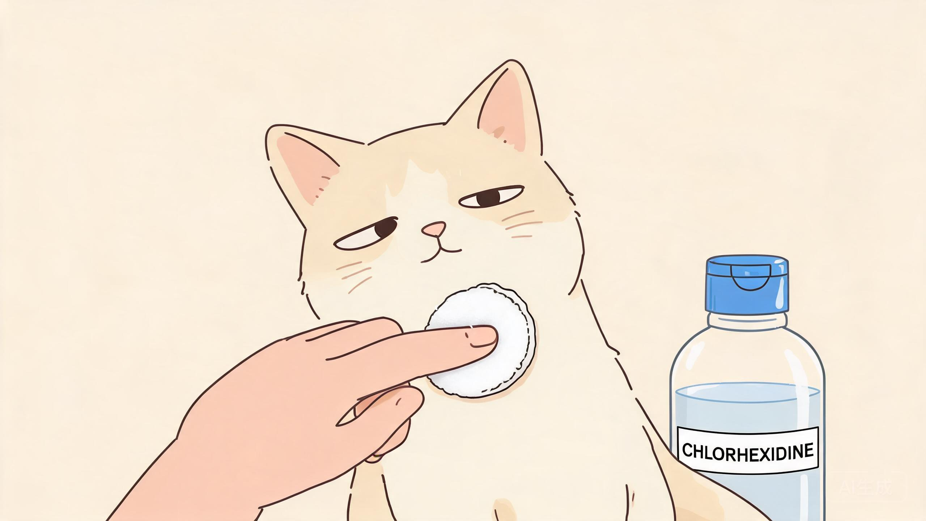
洗必泰清洁下巴
如果黑点已经冒出来了，光换碗可能慢。加一步清洁，见效快。
我用的是洗必泰（氯己定）漱口液或者皮肤消毒液，0.12% 那种人用的也行，宠物专用的也行。人用的洗必泰漱口水一瓶十块钱左右，能用半年。宠物专用的几十块，成分一样。
用法：
- 棉签或者化妆棉沾湿，挤到不滴水。
- 顺着毛根擦它下巴，就像给人擦黑头那样。
- 擦完别冲，让药自己干。
- 一天两次，早晚各一次。
一般三天见效，一周基本消完。消了之后改成一天一次，再巩固三天。
几点注意：
- 别用酒精。刺激大，猫疼得甩头，而且酒精对毛囊炎反而有刺激性。
- 别用碘伏。染色，猫一舔全进肚子，还容易色素沉着。
- 别用手抠。指甲里有细菌，抠破了直接感染，轻的变重的。
- 擦完别让它马上舔。实在爱舔，戴个软伊丽莎白圈十几分钟等药干。

中度到重度：别自己治了
有些猫黑点没当回事，发展成红、肿、流脓，或者扩散到嘴唇、鼻口周围，那我劝你别在家擦了。
这种通常已经合并细菌感染或者马拉色菌，光洗必泰压不住。医生会开局部的药膏，比如莫匹罗星软膏、夫西地酸，或者含酮康唑的抗真菌药膏，按说明涂，一般几周能好。严重的可能还要口服抗生素或者伊曲康唑。
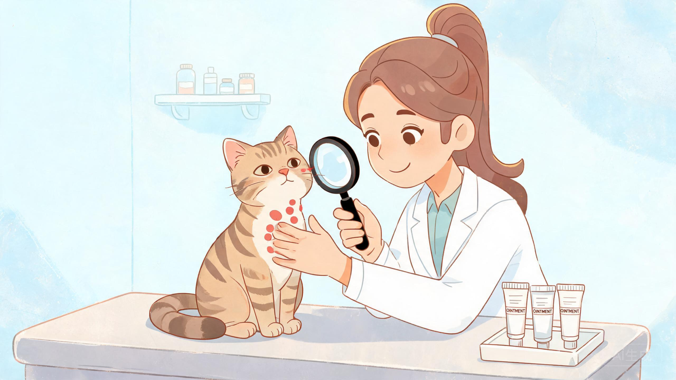
严重黑下巴就医
我朋友家那只英短就拖过，下巴肿得像个小桃子，最后去瑞鹏刮了个片，说是继发细菌感染，开了一支 60 块的药膏加一小盒口服药，一周消了。挂号 50，刮片 80，药 120，一趟 250。早点换个碗，这笔钱本来不用花。

除了碗，还有什么会诱发
这几个我也整理过，换完碗还反复的，可以对照查：
- 饮食太油。 粮本身脂肪高，或者你常喂冻干碎、零食罐，下巴容易沾油。我以前爱给它拌冻干碎骗水，那段时间黑下巴确实重一点，停了就好。
- 油性皮肤的猫。 英短、美短、加菲、布偶这类本身皮脂分泌旺，天生更容易出问题。
- 应激。 猫一应激皮脂分泌就乱，搬家、换粮、来客人，都可能诱发。
- 吃完饭不擦嘴。 喂湿粮、罐头之后下巴一层油，擦一下没坏处。我现在喂罐头之后顺手拿湿纸巾给它擦一下下巴，也就五秒的事。
- 塑料玩具、塑料猫窝。 道理一样，下巴蹭得到的地方都是塑料，也可能持续刺激。换成棉麻或者毛毡的。

我现在日常怎么防
就几件事，不麻烦：
- 陶瓷饭碗一个、陶瓷水碗一个，分开摆。
- 吃完立刻洗，热水 + 洗洁精冲干净。
- 喂湿粮/罐头之后，下巴擦一下。
- 每周末给它下巴擦一次洗必泰，当预防。
- 摸它下巴发现毛毛糙糙，立刻开始连续擦三天。
就这点事儿，我家那只大半年没再犯过。
说起来黑下巴真不是什么大病，不致命，看着烦而已。但它就是提醒你：你家猫吃饭的家伙，该换了。 十几块钱的事儿，别等下巴肿成小桃子才反应过来。

